武汉大学国家网络安全学院

实验报告

课程名称 信 息 检 索（跨）
专业年级 2021
姓 名
学 号
协 作 者 无
实验学期 2023-2024 学年 第二 学期
课堂时数 32 课外时数 12
填写时间 2024 年 5 月 22 日

实验介绍
【实验名称】：轻小说关键词章节检索引擎
【实验目的】：
信息检索是一种通过计算机系统来有效地从大量文本数据中查找相关信息的过程。其目标是根据用户提供的查询，从文本库中检索出最相关的文档或信息。
信息检索系统可以应用于各种场景，例如网络搜索引擎、文档管理系统、电子图书馆等，帮助用户快速找到所需信息，提高信息利用效率。
在日常阅读的过程中，我们总是会想去阅读关于某一方面的书，更确切的说是某一关键词；亦或是阅读过后经过一段时间之后忘记了相关内容，想要去再阅读一遍但是忘记了想阅读的东西究竟在哪里，仅剩下一个模糊的记忆，基于这样的场景，本项目便应运而生。
本项目实现了对于轻小说内容的搜索，此类文件的格式一般为epub格式，并且文本一般为繁体中文。通过键入关键词，能够查询到包含此关键词的文件名、章节名以及上下文内容，以此来实现对于模糊记忆内容的具体查找，让读者能够迅速查找到想要的内容和书籍，满足读者的需求。
在具体实现上，完成了对于epub文件的解析，针对繁体中文特化的分词，使用了tf-idf的倒排索引，最终实现了Topk查询和布尔查询功能，并且针对Topk查询制作了一个Web前端。
【实验环境】：
- 电脑配置：
处理器：AMD R9 5900HX
RAM：32GB
- 操作系统
Windows11家庭版,64位
- 开发环境及依赖
VSCode
Python3.10.5
beautifulsoup4==4.12.3
EbookLib==0.18
Flask==3.0.3
jieba==0.42.1
numpy==1.23.5
scikit_learn==1.4.1.post1
scikit_learn==1.2.0
【参考文献】：
[1]epub格式解析
https://einverne.github.io/post/2018/09/epub-format.html
2018/09/19
- 信息检索的评价指标
https://blog.csdn.net/u010821666/article/details/78293043
2017/10/20
[3]信息检索——简单易懂的倒排索引（原理+例子）
https://blog.csdn.net/qq_43403025/article/details/114779166
2022/04/12
实验内容
【实验方案设计】：
- 文档预处理
- 寻找并读取目标目录下的epub文件
EPUB文件格式：EPUB是一种电子书格式规范，其文件扩展名为“.epub”。epub遵从xml的文件书写格式，几乎可以适配所有的硬件电子书阅读器。epub文件也可以作为一个zip压缩包来处理，以下是解压后的目录结构。
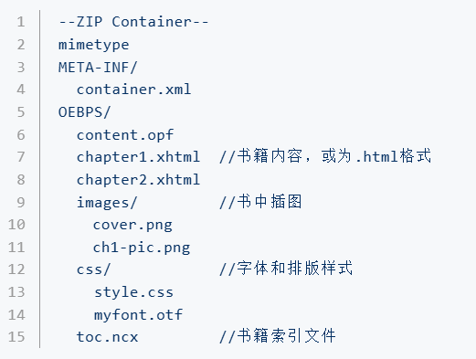
其中最重要的信息就是书籍内容以.xml格式存储。
在load_data函数中，实现了数据的读取，首先搜索目标目录下的.epub文件，然后使用ebooklib中的方法直接读取，因为epub文件中的文本是以html的形式存在，因此可使用Web爬虫常用的beautifulsoup库进行读取，在这里按章节进行读取，使得一个章节算成是一个索引中所说“文档”。
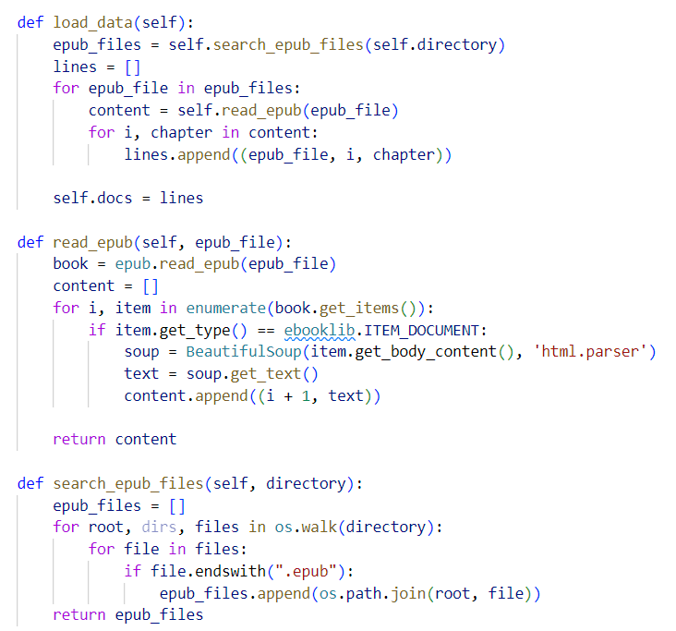
- 文本解析与构建索引
倒排索引(Inverted Index)：倒排索引是实现“单词-文档矩阵”的一种具体存储形式，通过倒排索引，可以根据单词快速获取包含这个单词的文档列表。倒排索引主要由两个部分组成：“单词词典”和“倒排文件”。
单词词典(Lexicon)：搜索引擎的通常索引单位是单词，单词词典是由文档集合中出现过的所有单词构成的字符串集合，单词词典内每条索引项记载单词本身的一些信息以及指向“倒排列表”的指针。
倒排列表(PostingList)：倒排列表记载了出现过某个单词的所有文档的文档列表及单词在该文档中出现的位置信息，每条记录称为一个倒排项(Posting)。根据倒排列表，即可获知哪些文档包含某个单词。
倒排文件(Inverted File)：所有单词的倒排列表往往顺序地存储在磁盘的某个文件里，这个文件即被称之为倒排文件，倒排文件是存储倒排索引的物理文件。
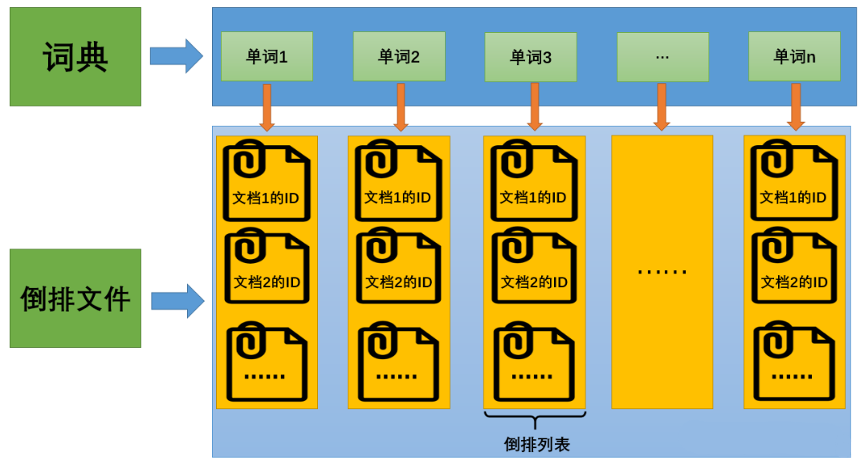
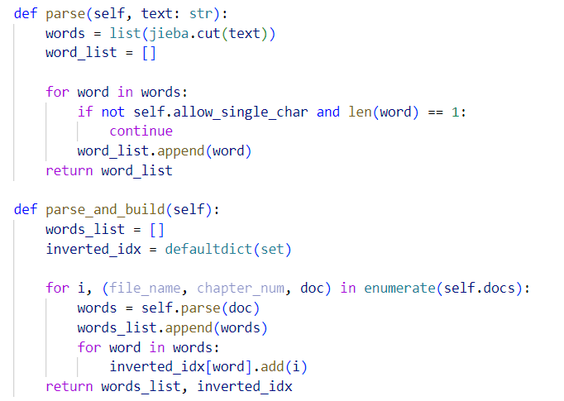
在读取完文字内容之后，就是进行文本解析与处理了
针对读取完的文本，使用jieba进行分词，但是因为读取到的内容是繁体中文，因此需要使用jieba-tw或是使用一个繁体中文的词表，我使用的是用繁体中文词表，因此在运行前需要单独设置一下jieba。关于jieba分词的内容在过去的其它课程中已经熟练掌握，在此不再叙述。将词分好后，将词和文档索引添加到倒排索引中，并返回。
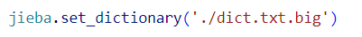
- 计算TF-IDF
TF-IDF（term frequency–inverse document frequency，词频-逆向文件频率）是一种用于信息检索（information retrieval）与文本挖掘（text mining）的常用加权技术。
TF-IDF是一种统计方法，用以评估一字词对于一个文件集或一个语料库中的其中一份文件的重要程度。字词的重要性随着它在文件中出现的次数成正比增加，但同时会随着它在语料库中出现的频率成反比下降。
TF-IDF的主要思想是：如果某个单词在一篇文章中出现的频率TF高，并且在其他文章中很少出现，则认为此词或者短语具有很好的类别区分能力，适合用来分类。

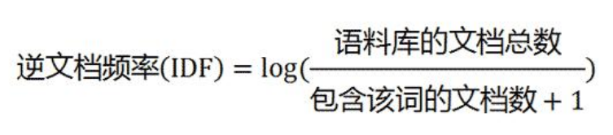
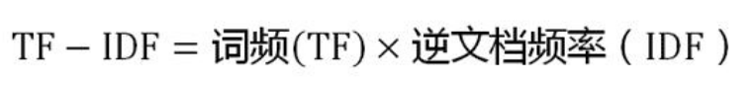
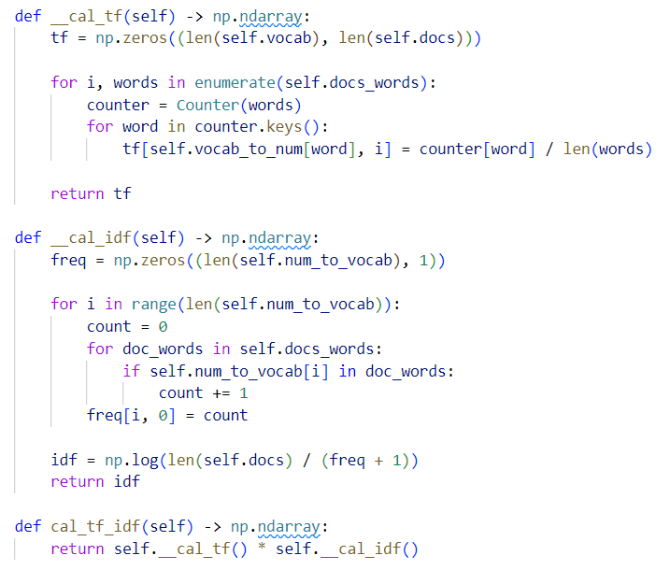
对于TF，遍历每个文档的分词结果，计算每个词出现的次数来计算词频，然后返回TF矩阵。
对于IDF，遍历每个文档的分词结果，如果词在文档中出现，就记录词出现的文档数，最后返回IDF矩阵
对于IDF，将TF与IDF相乘即可
- 保存索引/加载索引
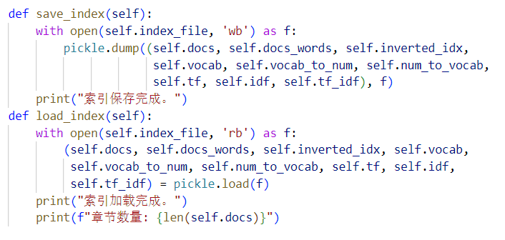
当文件非常多的情况下，读取文件和计算一次TF-IDF非常耗时，因此只需要在第一次运行时计算一次然后使用pickle打包，后面直接读取结果就好了，极大提升了运行效率。不过当文档目录中的文档修变化时，还是需要重新读取并计算一次。创建完的部分索引展示如图。
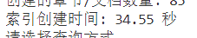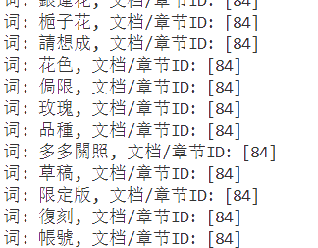
- 查询
- 布尔查询
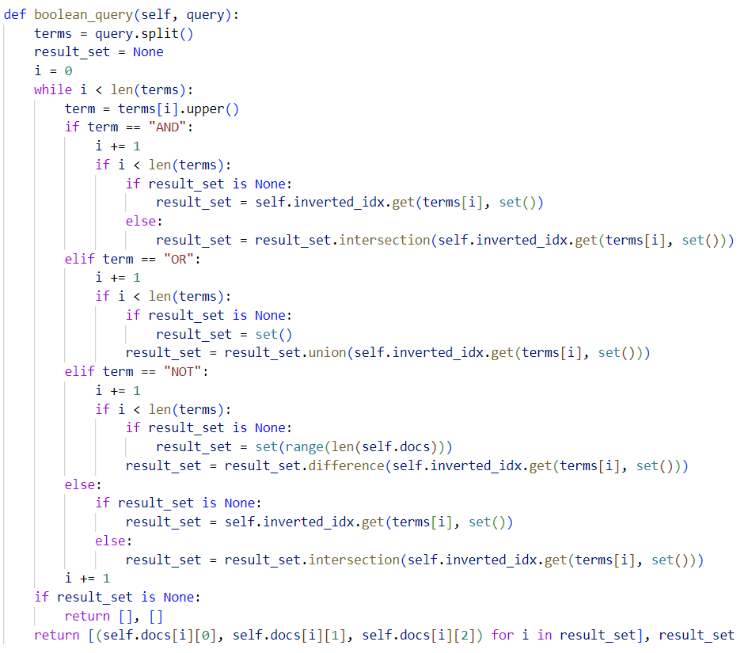
布尔查询输入的一般是A X B的形式，A、B为词，X为指令。因此对查询进行分词，当当前词不为指令词时寻找此词的倒排索引集合，遇到指令时，分别取与当前词的交、并、差集，然后继续下一个词。如果没有查询到结果，就返回空列表，否则返回文档信息列表和文档ID列表。
- Top_k查询
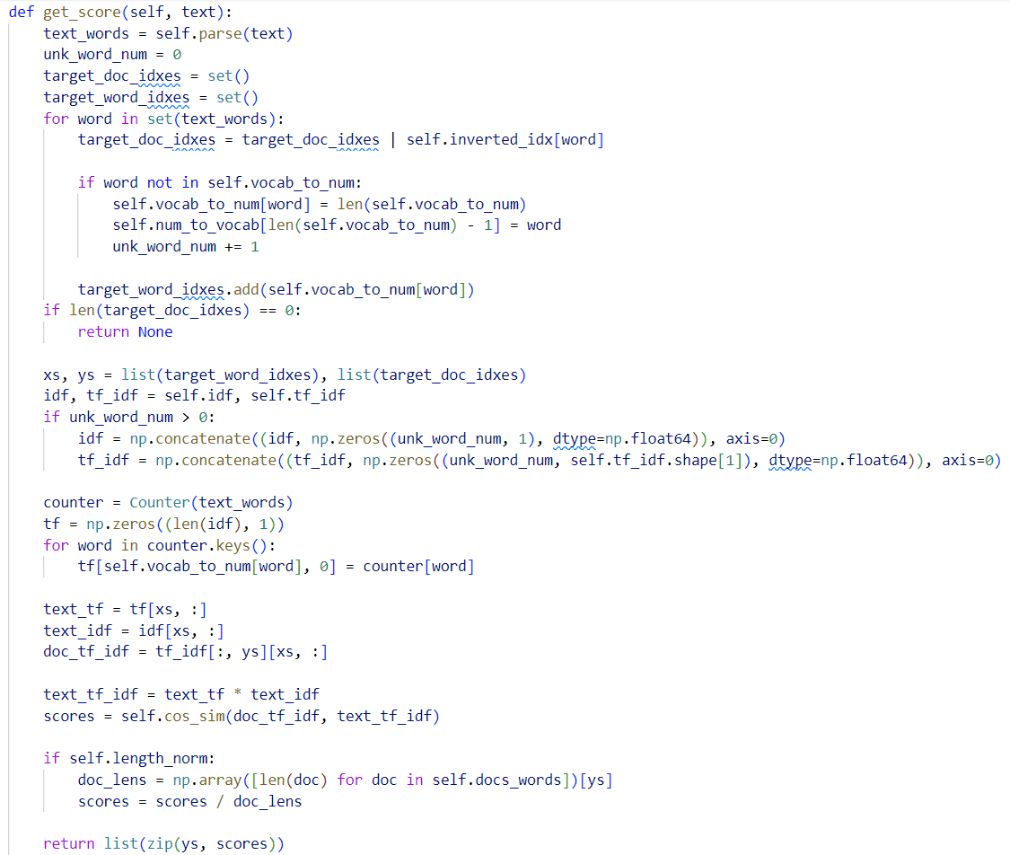
Top_k查询同样对输入的文本进行分词，直接查找目标词的倒排索引，将所有的文本取并集。如果输入了一个查询不到的词汇，那么将其记录并扩展TF-IDF。如果查询不到内容则返回空，如果查询到了就获取查询到的TF-IDF，然后计算余弦相似度，最终返回文档索引与分数。
- 结果展示
- 后端布尔查询
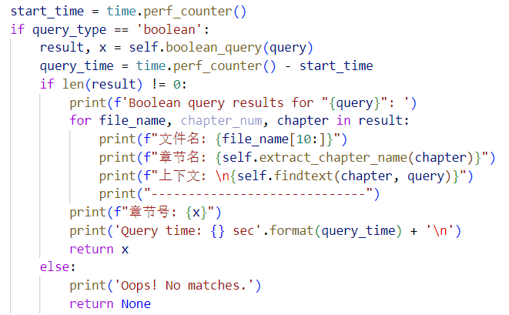
查询到结果后，就输出查询到的文件名，章节名和该词汇出现地点的上下文，以此来让读者判断是否是自己想要的内容。同时会返回章节号，用于后续的评价部分。如果没找到就进行提示。
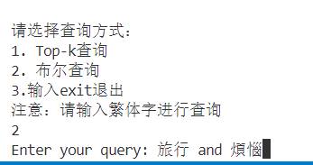
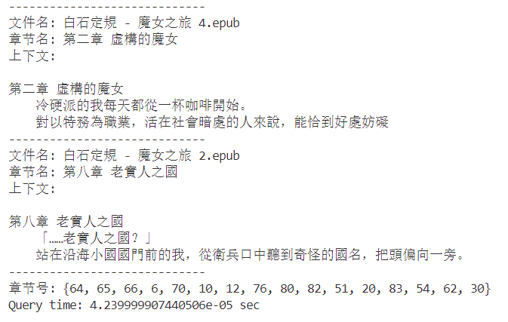
- 后端Top_k查询
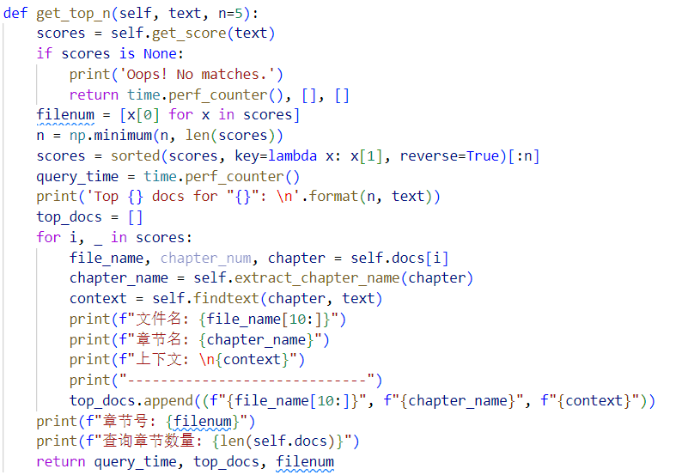
针对Top_k查询的结果，获取查询的分数，按分数进行排序并取前k个结果进行展示，展示的内容与布尔查询相同。同样留有一个用于评价的返回值。
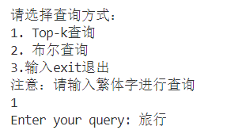
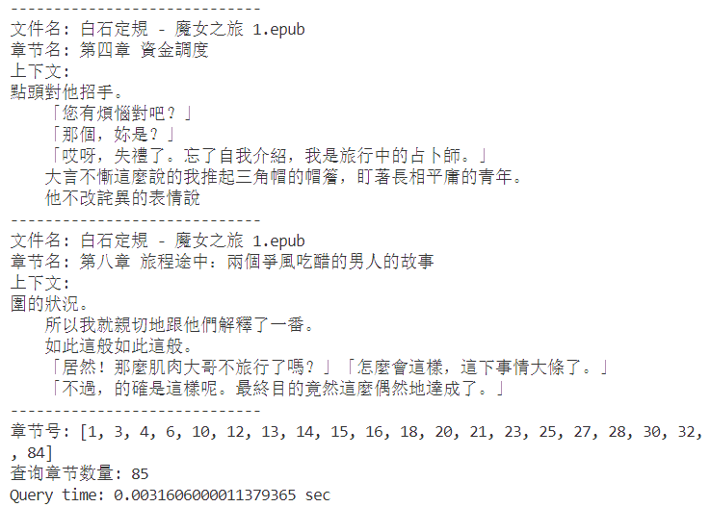
- 前端展示
前端架构采用Python+Flask+html+css，显示出一个搜索引擎的样子，默认使用Top_k查询。部分代码如图
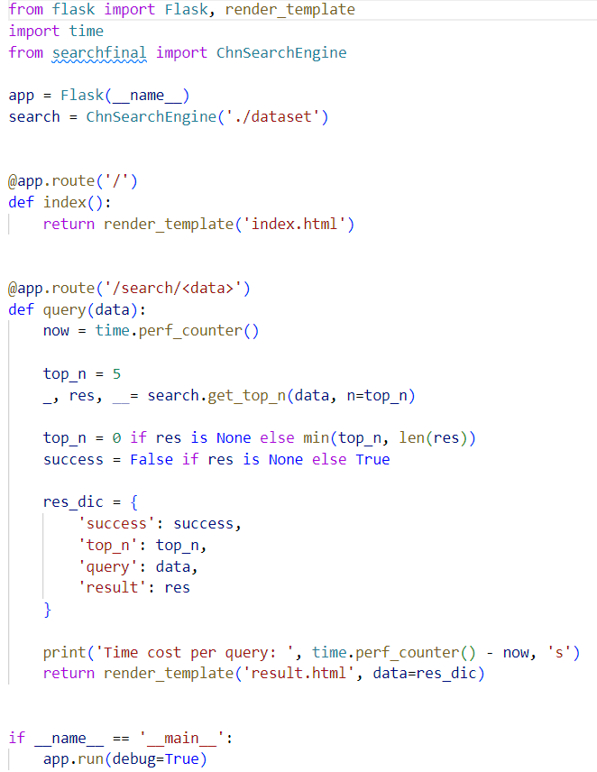
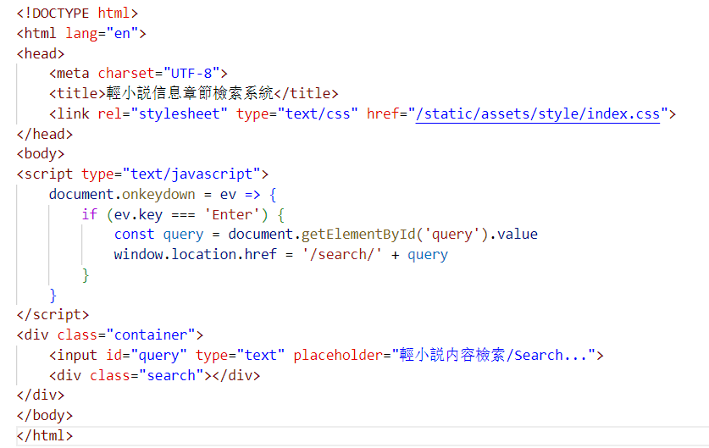
- 评价
- 评价原理
准确率（Accuracy）：指检索出的文档中与真实相关文档数量的比例。
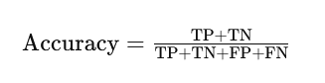
其中 TP（True Positives）：真正例，即正确检索到的相关文档数。
TN（True Negatives）：真负例，即正确未检索到的不相关文档数。
FP（False Positives）：假正例，即错误地将不相关文档检索为相关文档数。
FN（False Negatives）：假负例，即错误地未检索到的相关文档数。

精确率（Precision）：在布尔查询中，精确率是指检索到的相关文档数与检索到的文档总数之比。在Top-N查询中，精确率是指检索到的前N个相关文档中真正相关的文档数与N的比率。
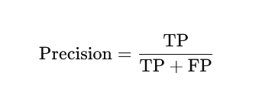
其中，TP（True Positives）是检索到的相关文档数，FP（False Positives）是检索到的非相关文档数。

召回率（Recall）：召回率是指检索到的相关文档数与文档库中所有相关文档总数之比。在Top-N查询中，召回率是指检索到的前N个相关文档中真正相关的文档数与文档库中所有相关文档总数之比。
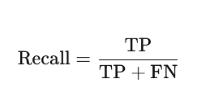
其中，FN（False Negatives）是未检索到的相关文档数。

F1 分数（F1 Score）：F1 分数综合考虑了准确率和召回率，是二者的调和平均值。它提供了一个单一的评估指标，综合了检索系统的精度和全面性。
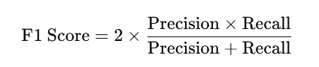
- 设计思路
主要设计思路是在预处理时提前就可获知每个词汇出现的位置，因此我手工提取了几个词汇的真实标签，然后在查询中设计了返回查询到的标签来方便评估。然后以此来计算各个指标。但是在实际查询中不是很好获取各种词汇的交并差集的真实标签，因此在结果评估上可能存在一定误差。
评价部分代码如图
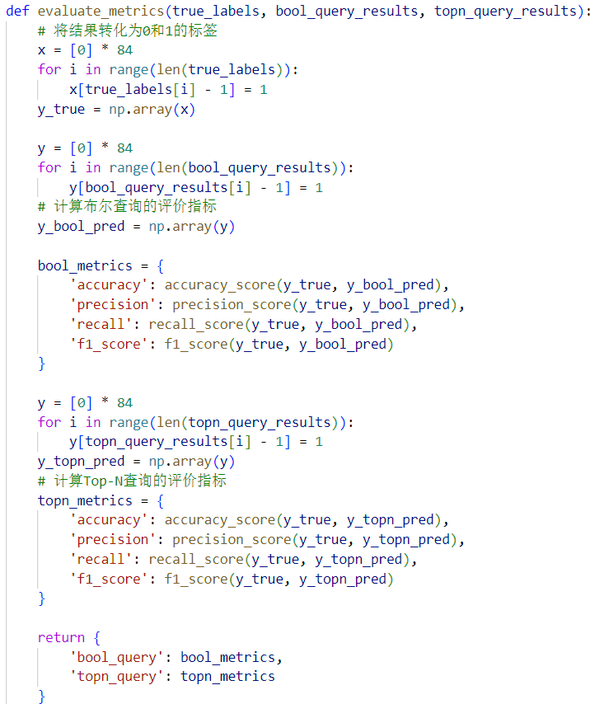
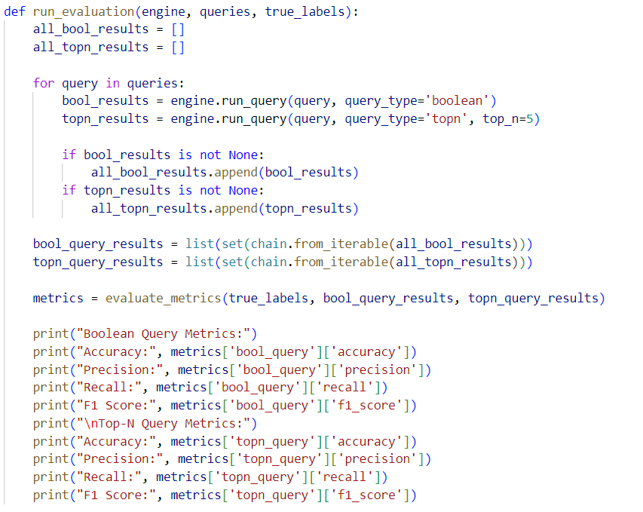
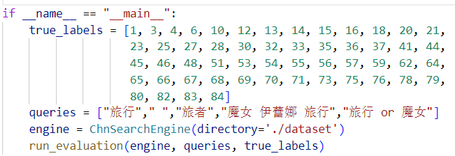
【实验结果分析】：
1.效果展示
后端展示部分已于前文展示，前端部分展示效果如图
部分效果展示如下

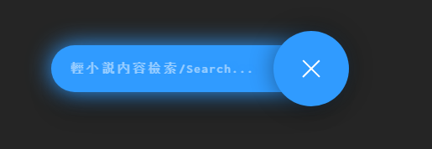
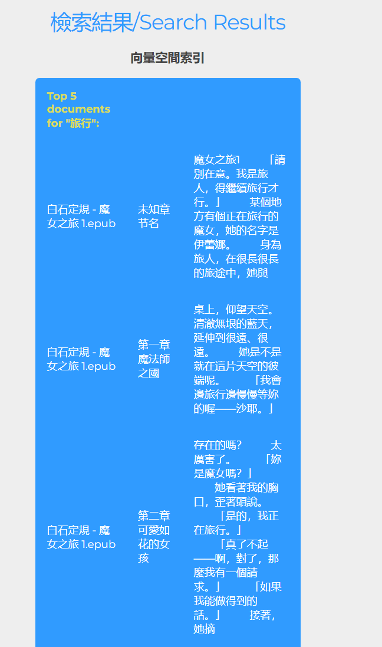
2.评价结果
针对预设好的几个词汇进行查询，对这几个词的评估指标取平均值，评估结果如图：
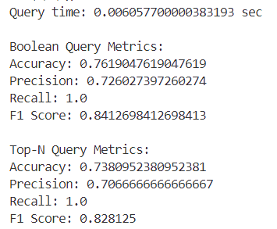
多次查询各种词汇之后，发现查询词汇的格式会极大影响评价的分数。比如这个例子，对于查询评估结果降低的最大影响词汇是第4和第5个查询，这两个查询因为格式的原因导致准确率骤降，第四个对Top_k查询影响大，因为其格式接近于布尔查询的方式，按理应该取交集，但是实际上取了并集，因此降低了准确率，删除后的结果如下，由此可见格式规范对查询也是有很大影响的；
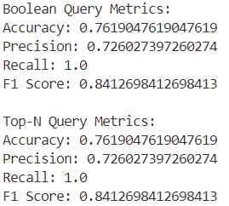
对于第五个查询，影响了布尔查询的准确率，其实查询本身是没有问题的，但是因为or也是取并集，但是提前预设的真实标签仅仅是针对一个词汇的真实标签，因此查询到的or后的内容反而影响了准确率，删除后结果如图。
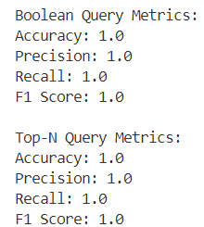
也许是因为文档的内容不多，假如只查询特定词汇，返回的确实都是真实标签，因此准确率可以达到全部都是1。所以这个评价系统的设计还需要一定程度的改进。
在实际的查询过程中，我也发现了Top_k查询有些不如布尔查询，top_k查询查不到一些地方，在这里虽然没查到但是Accuracy也很高的原因是本来没查到的地方也是0，因此就认为是命中了。
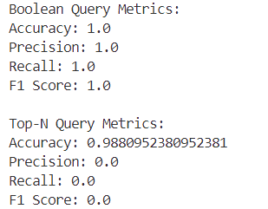
仅以以此结果来看，在提前不知道用户输入的情况下，任由用户随意输入，布尔查询能够表现出较高一些的准确率和健壮性。
3.性能分析
由于构建的分数评估不够健壮，因此再分析一下查询时间上的优劣
在查询同样内容以查询时间作为指标分析如下，上边是Top_k查询的时间，下边是布尔查询的时间：
查询词汇为“伊蕾娜”，此时Top_k查询所用时间为布尔查询的10000倍以上
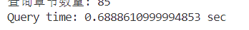
查询词汇为“旅行”，此时Top_k查询所用时间为布尔查询的近100倍
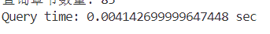
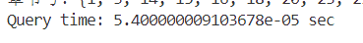
查询词汇如图，此时Top_k查询所用时间为布尔查询的近10倍
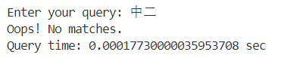
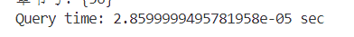
这几个词汇经过精心挑选，出现频率由极高到极低，可以分析出Top_k查询受此词汇的频度影响极大，上下浮动甚至超过1000倍，而布尔查询的时间则极短，上下浮动不到2倍，对于Top_k查询具有极大的性能优势。

【实验总结】：
在本项目中，我制作了一个基于Python的中文搜索引擎，主要用于处理EPUB格式的电子书，并实现文本检索功能。整个过程分为多个步骤，从数据加载、解析、索引构建到查询处理，涵盖了信息检索的核心工作流程。开发过程中，最重要的挑战在于EPUB格式的学习和eva.py这个评价文件的设计，虽然顺利解决了读取的问题，但是评估还是存在不少问题，而我也确实难以处理。此外，构建和维护倒排索引是确保搜索引擎性能的关键，通过合理的设计和优化，我们能够在大规模文档集上实现高效的检索。
总的来说，这个项目不仅让我深入理解了信息检索系统的原理和实现过程，还锻炼了我在文本处理、数据结构和算法方面的能力。未来的改进方向可能包括引入更先进的自然语言处理技术，提高性能，解决评价问题，提高检索的精确度和用户体验。
评语及评分（指导教师）
【评语】：

评分：
日期：

附件：
实验报告说明

1．实验名称：要用最简练的语言反映实验的内容。
2．实验目的：目的要明确，要抓住重点。
3．实验环境：实验用的软硬件环境（配置）。
4．实验方案设计（思路、步骤和方法等）：这是实验报告极其重要的内容。包括概要设计、详细设计和核心算法说明及分析，系统开发工具等。应同时提交程序或设计电子版。
对于设计型和综合型实验，在上述内容基础上还应该画出流程图、设计思路和设计方法，再配以相应的文字说明。
对于创新型实验，还应注明其创新点、特色。
5．实验结果分析：即根据实验过程中所见到的现象和测得的数据，进行对比分析并做出结论（可以将部分测试结果进行截屏）。
6．实验总结：对本次实验的心得体会，所遇到的问题及解决方法，其他思考和建议。
7．评语及评分：指导教师依据学生的实际报告内容，用简练语言给出本次实验报告的评价和价值。

